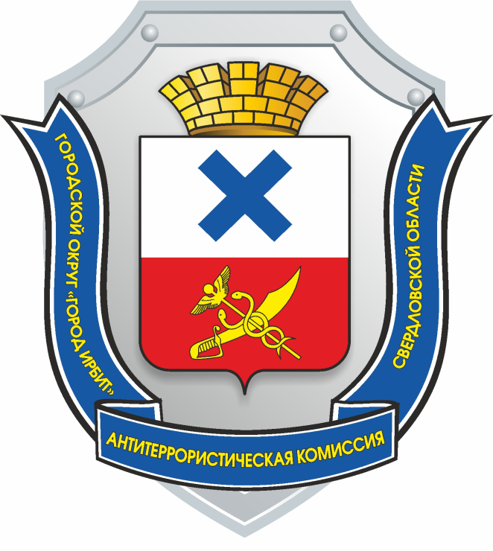

ДОКЛАД

председателя антитеррористической комиссии Городского округа «город Ирбит» Свердловской области

Терроризм — это крайнее проявление экстремизма: взрывы, поджоги, организация аварий, вывод из строя жизнеобеспечивающих объектов, создающих опасность гибели людей, захват и уничтожение заложников.

Терроризм несет в себе опасность не только крайне негативными конкретными последствиями, но и нарушением психологического баланса в обществе, порождением всеобщей тревожности и страха, ожидания угрозы, дестабилизацией общественной жизни.

Потенциальными объектами террористических устремлений могут стать как граждане, так и места массового пребывания людей, объекты недвижимости, транспорта. Профилактика экстремизма и терроризма - одно из важных направлений в деятельности органов местного самоуправления Городского округа «город Ирбит» Свердловской области.

По результатам мониторинга состояния политических, социально экономических и других процессов, оказывающих влияние на ситуацию в области противодействия терроризму за 9 месяцев 2024 г.:

В общеобразовательных организациях, подведомственных Управлению образованием за 9 месяцев 2024 года было проведено 3158 мероприятий по следующим направлениям:

- профилактика наркомании, алкоголизма;

- гармонизация межнациональных отношений;

- профилактика Вич – инфекций;

- профилактика правонарушений / правовое просвещение и правовое информирование;

- пропаганда здорового образа жизни.

При организации и проведении данных мероприятий охват обучающихся составил 100%.

По данным Управления культуры физической культуры и спорта Городского округа «город Ирбит» Свердловской области проведено 257 различных культурно-массовых и спортивных мероприятий, с охватом 58 187 человека.

МО МВД России «Ирбитский» проведено 26 бесед профилактического характера.

Социальная обстановка:

- среднедушевые денежные доходы (в месяц) составляют 26595 руб.

- факты задержки выплаты заработной платы не выявлены;

- просроченная задолженность по выплате заработной платы отсутствует;

- факты возникновения коллективных трудовых споров отсутствуют;

- численность безработных 156 чел. (АППГ – 300 чел.);

- уровень безработицы 1,0% (АППГ – 1,74%).

По предоставленной МО МВД России «Ирбитский» информации:

По данным МО МВД России «Ирбитский» лидерами по въезду на территорию региона традиционно остаются граждане Таджикистана 470 человек, 64,2% от общей численности въехавших (за АППГ – 548 человека, 57,8%), на втором месте – граждане Узбекистана 113 человек, 15,4% от общей численности (за АППГ – 199 человека, 21,0%), на третьем месте граждане Казахстана – 48 человек, 6,5% от общей численности (за АППГ – 33 человек, 3,5%), граждане Киргизии 24 человек, 3,2% (за АППГ – 31 человек, 3,2%), граждане Азербайджана – 20 человек, 2,7% (за АППГ – 97 человек, 10,2%) граждане Армении – 7 человек, 1,0% (за АППГ – 10 человек, 1%)

Миграционные процессы на обстановку в сфере противодействия терроризму влияния не оказывают.

Межнациональных и межконфессиональных конфликтов за текущий период не зафиксировано.

Открытых негативных высказываний и проявлений в форме пикетов и митингов в адрес органов местного самоуправления в целом и к их деятельности в области противодействия терроризму и профилактики его проявлений в том числе в сети интернет не регистрировалось.

Религиозных групп и организаций деструктивной направленности, не выявлено. Ярко выраженные лидеры отсутствуют, сплоченности не наблюдается.

С миграционного учета по месту пребывания снято 128 человек (за АППГ – 358 человек, снижение на 64,2%).

За истекший период 2024 года, МО МВД России «Ирбитский» зарегистрировано 2 преступления по факту заведомо ложного сообщения об акте терроризма.

19.08.2024г. в актовом зале администрации Городского округа «город Ирбит» Свердловской области, в соответствии с планом работы антитеррористической комиссии Городского округа «город Ирбит» Свердловской области на 2024 год, проведено заседание антитеррористической комиссии с рассмотрением следующих вопросов:

1. О результатах работы на территории Городского округа «город Ирбит» Свердловской области по категорированию и паспортизации объектов торговли, согласно постановлению Правительства Российской Федерации от 19 октября 2017 г. № 1273 «Об утверждении требований к антитеррористической защищенности торговых объектов (территорий) и формы паспорта безопасности торгового объекта (территории)».

2. Об обеспечении комплексной безопасности объектов образования перед началом учебного года.

3. Мониторинг состояния политических, социально-экономических и иных процессов, оказывающих влияние на ситуацию в сфере противодействия терроризму на территории Городского округа «город Ирбит» Свердловской области по итогам 1 полугодия 2024 года.

4. Об эффективности исполнения органами местного самоуправления Городского округа «город Ирбит» Свердловской области мероприятий Комплексного плана.

5. О выполнении требований к антитеррористической защищенности объектов (территорий), а также мест массового пребывания людей, предусмотренных федеральными законами и нормативными правовыми актами Российской Федерации.

6. О ходе исполнения органами местного самоуправления Городского округа «город Ирбит» Свердловской области решений региональной антитеррористической комиссии, антитеррористической комиссии Городского округа «город Ирбит» Свердловской области и реализации Комплексного плана.

7. О мерах по предотвращению террористических угроз на территории Городского округа «город Ирбит» Свердловской области, в том числе в период подготовки и проведения массовых общественно-политических, культурных и иных мероприятий.

8. О мерах по противодействию незаконному обороту оружия, боеприпасов взрывчатых веществ, взрывных устройств.

Докладчиками выступали: Заместитель начальника межмуниципального отдела МВД России «Ирбитский» по оперативной работе, временно исполняющий обязанности начальника Ирбитского отдела вневедомственной охраны - филиала Федерального государственного казённого учреждения «Управления вневедомственной охраны войск национальной гвардии Российской Федерации по Свердловской области», начальник отдела гражданской защиты и общественной безопасности администрации Городского округа «город Ирбит» Свердловской области, методист МКУ Городского округа «город Ирбит» Свердловской области «Центр системы образования», начальник Управления культуры, физической культуры и спорта Городского округа «город Ирбит» Свердловской области, заведующая Ирбитского ЦМО НФ ГБПОУ «СОМК», директор ГАПОУ СО «Ирбитский гуманитарный колледж», директор ГАПОУ СО «Ирбитский мотоциклетный техникум», директор ГАПОУ СО «Ирбитский политехникум», директор ГБОУДО «Ирбитская детская музыкальная школа»

Комиссией приняты решения:

Рекомендовать руководителям Ирбитского ЦМО НФ ГБПОУ «СОМК», ГАПОУ СО «Ирбитский гуманитарный колледж», ГАПОУ СО «Ирбитский мотоциклетный техникум», ГАПОУ СО «Ирбитский политехникум», ГБОУ ДО «Ирбитская детская музыкальная школа», ГБУДО СО «Ирбитская детская художественная школа»:

- организовать работу по уточнению порядка действий при эвакуации возглавляемых учреждений;

- организовать проведение внеплановых тренировок по безопасной и своевременной эвакуации работников, обучающихся и иных лиц, находящихся в учреждении, при получении информации об угрозе совершения террористического акта, либо о его совершении;

- обеспечить проведение занятий с работниками возглавляемых учреждений, по минимизации морально-психологических последствий совершения террористического акта.

Рекомендовать субъектам мониторинга состояния политических, социально-экономических и иных процессов, оказывающих влияние на ситуацию в области противодействия терроризму на территории Городского округа «город Ирбит» Свердловской области в пределах своей компетенции обеспечить направление

информации секретарю антитеррористической комиссии Городского округа «город Ирбит» Свердловской области в соответствии со сроками, указываемыми в запросах.

Начальнику Управления образованием Городского округа «город Ирбит» Свердловской области, начальнику Управления культуры, физической культуры и спорта Городского округа «город Ирбит» Свердловской области:

- при проведении мероприятий с молодежью уделять особое внимание мероприятиям по вопросам предупреждения распространения идеологии терроризма, в том числе по средствам просмотра видеоматериалов, видеолекций;

- в ходе адресной профилактической работы (в среде молодежи, иностранных граждан и лиц, прибывших из стран с повышенной террористической активностью) проводить индивидуальные профилактические беседы о преступной сущности терроризма, а также доводить нормы ответственности за участие и содействие террористической деятельности, к проведению бесед привлекать представителей религиозных и общественных организаций, квалифицированных психологов;

- организовать работу по актуализации (при необходимости), единого перечня категорированных и паспортизированных объектов (территорий) находящихся в их оперативном управлении;

- размещать на официальных сайтах материалы, отражающие деятельность в области профилактики терроризма, минимизации и (или) ликвидации последствий его проявлений (тематических информационных сообщений (пресс-релизов), фото- и видеоматериалов, конференциях, круглых столах и иных мероприятий.

Рекомендовать межмуниципальному отделу МВД России «Ирбитский» продолжать проведение мероприятий, путем размещения в средствах массовой информации сообщений, направленных на активизацию процесса добровольной выдачи населением незаконно хранящегося оружия, взрывчатых веществ, взрывных устройств, а также компонентов для их изготовления.

Глава Городского округа «город Ирбит»

Свердловской области, председатель

антитеррористической комиссии Н.В. Юдин